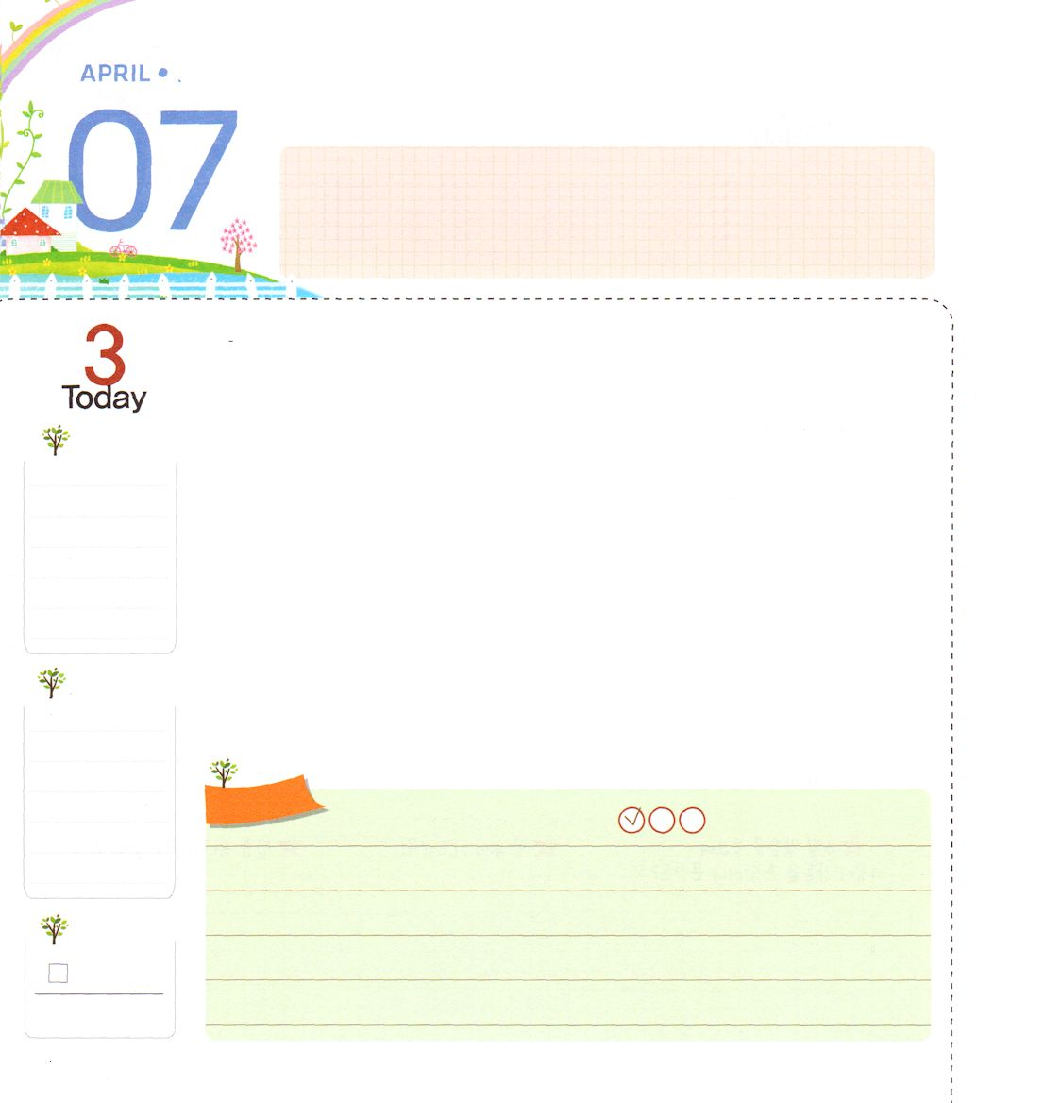
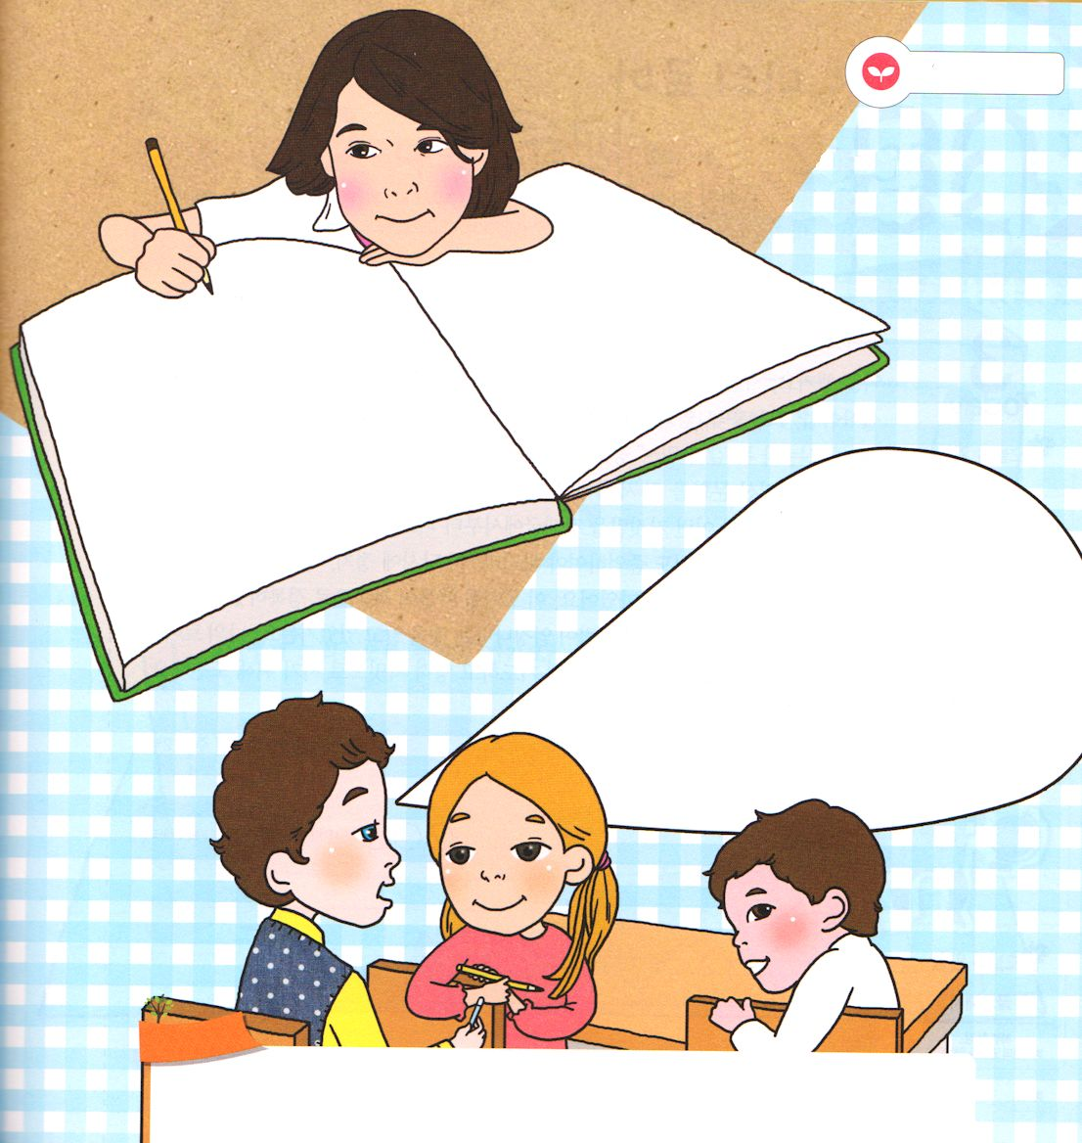
ふくいん ちゅうしんに
れいてき ながれを かえよう

月曜日

使徒19:21 これらのことが一段落すると、パウロは御霊の示しにより、マケドニヤとアカヤを通ったあとでエルサレムに行くことにした。そして、「私はそこに行ってから、ローマも見なければならない」と言った。

伝道者パウロが福音を伝えるためにローマへ向かったとき、ローマの霊的な流れが福音中心に変わりました。そのあと、世界の歴史の流れもヨーロッパ中心に変わりました。
長い間、監獄に閉じ込められていたヨセフが、ある日、エジプトの王の夢を解釈しました。すると、王はヨセフを大きくほめました。そのとき、ヨセフは「私が夢の解釈においてはすぐれた専門家です」と高ぶりませんでした。むしろ「主なる神様が王を愛して私に分かるようにしてくださいました」と神様の栄光を表わしました。ヨセフの告白を聞いた王は、おどろくことを言いました。「私はこれほど主の霊に感動した人を見たことはない。私があなたをエジプト全地の総理になるようにしよう!」
ヨセフが神様に焦点を合わせて、エジプトの流れも神様中心に変えるようになりました。みなさんも、パウロとヨセフのように、福音を持って国と時代の流れを変える伝道者として育ちましょう。
2013.12.15（インマヌエル教会聖日１部）

でんどう
きょうの
きょうの
いのり
ピリピ４
きょうの
みことば
いちにち １しょう かみさまの
みことばを よもう！

ていこくいのりに せいこうしたら チェックしよう
もくそうしよう

みことばを
てきようしよう

ローマも見なければならない
というみことばの意味を記録してみましょう。

私の現場で、どのように
適用すればよいのでしょうか。
下のような状況になったら言う
ことばをあらかじめ、書いてみましょう。

おいのり
しよう
父なる神様！パウロとヨセフのように、福音を持ってひとつの国と時代の流れを変えて生かす伝道者として大きくなりますように。イエス・キリストのお名前によってお祈りします。アーメン

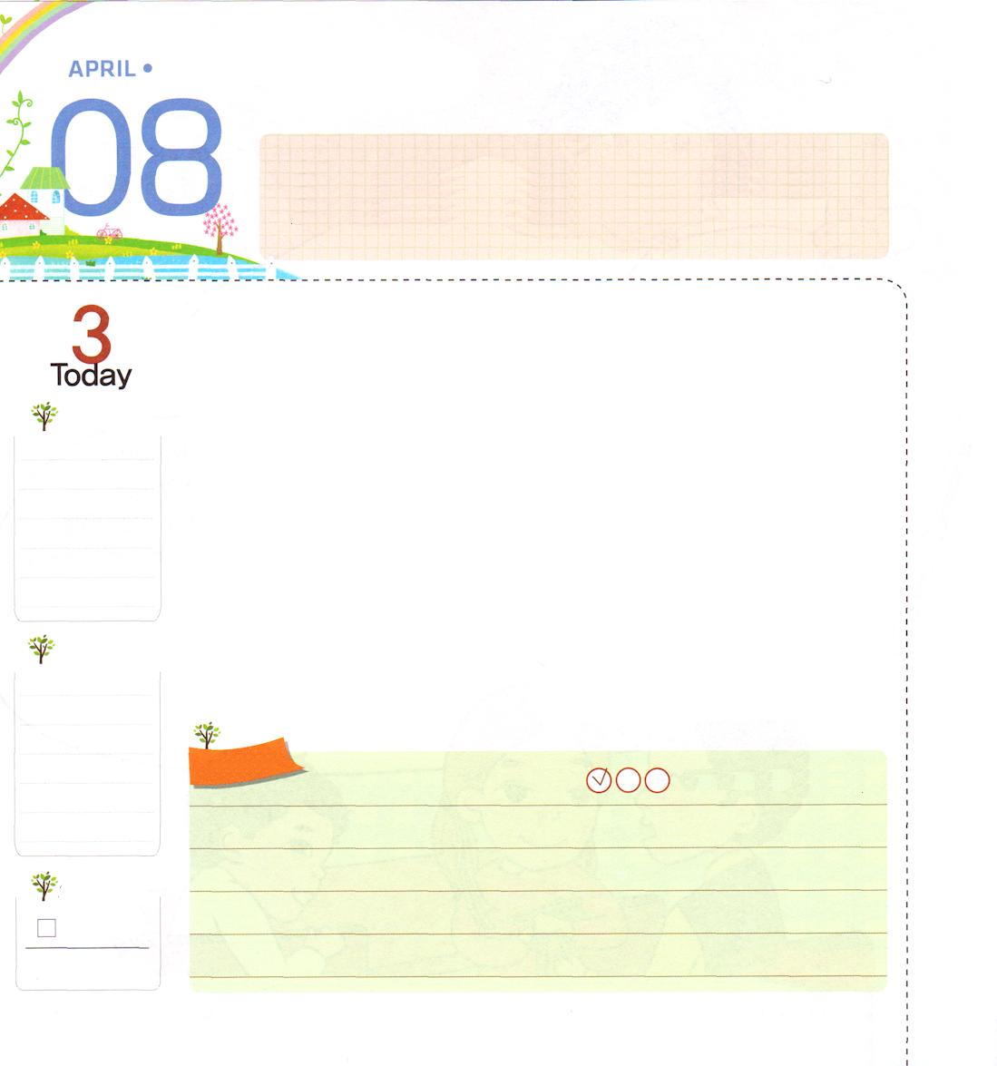
わたしの ローマ
火曜日

使徒23:11 その夜、主がパウロのそばに立って、「勇気を出しなさい。あなたは、エルサレムでわたしのことをあかししたように、ローマでもあかしをしなければならない」と言われた。

詐欺師は、まちがっていることを本物のようにだまして、他の人を困らせて、自分の利益を手に入れます。サタンはとても悪い詐欺師です。「あなたがあなたの人生の主人だよ!自分のために生きるべきだ！テレビ、音楽、映画、ゲームは悪いことでないのさ、思いきり楽しもう。知らないなら、なかまはずれにされるよ！宗教はみなまったくおなじなんだよ～」などと、数多くのうそをまき散らして、神様がいないとだまします。特に、悪霊文化を全世界にまき散らしました。結局、多くの人は霊的問題で苦しむようになります。特に、こういう、うそのことばを強大国からまき散らして全世界に拡散させました。「勇気を出しなさい。ローマでもあかしをしなければならない」その当時、政治、経済、文化の影響を大きくおよぼした強大国がローマでした。このローマをパウロが福音で征服しようと挑戦しました。パウロは、強大国の影響力がとても大きいことを知っていました。私のローマはどこでしょうか。レムナントは現場に向かって祈って、霊的なサミットとして立つために挑戦しましょう。
2013.12.15（インマヌエル教会聖日2部）

でんどう
きょうの
きょうの
いのり
コロサイ1
きょうの
みことば
いちにち １しょう かみさまの
みことばを よもう！

ていこくいのりに せいこうしたら チェックしよう
もくそうしよう

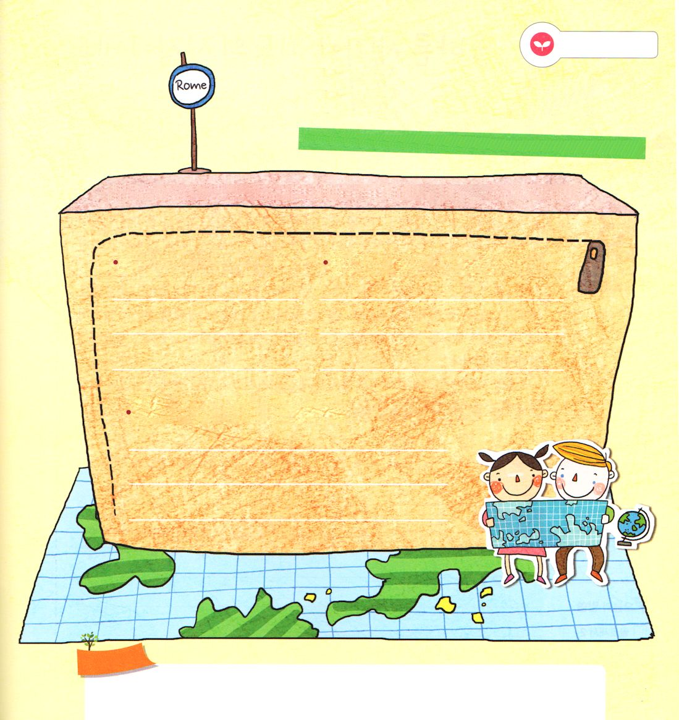
みことばを
てきようしよう

わたしのローマはどこかな？

私が福音化したい現場、国、未来のビジョンすべてがはいっています

サタンが私のローマでどのようにだましているのかな。
どのようにキリストをあかしするのかを書いてみよう

私のローマはどこかな サタンはどのようにうそをついて
いるのかな。

どのようにキリストをあかしするのかな

おいのり
しよう

父なる神様！時代の問題に対して答えを知る伝道者として呼んでくださってありがとうございます。強大国を生かして、全世界を生かす伝道者として育つことができますように。イエス・キリストのお名前によってお祈りします。アーメン

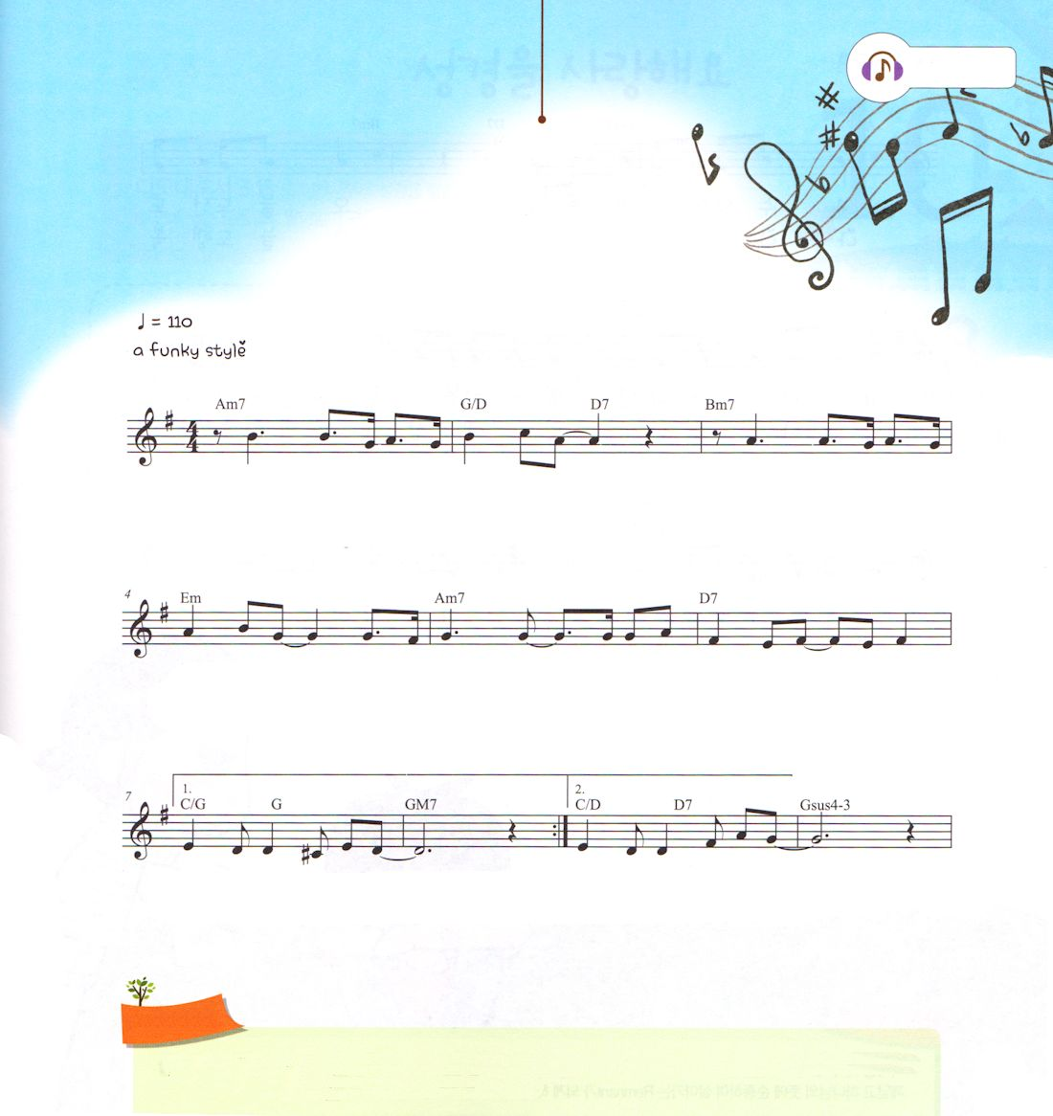
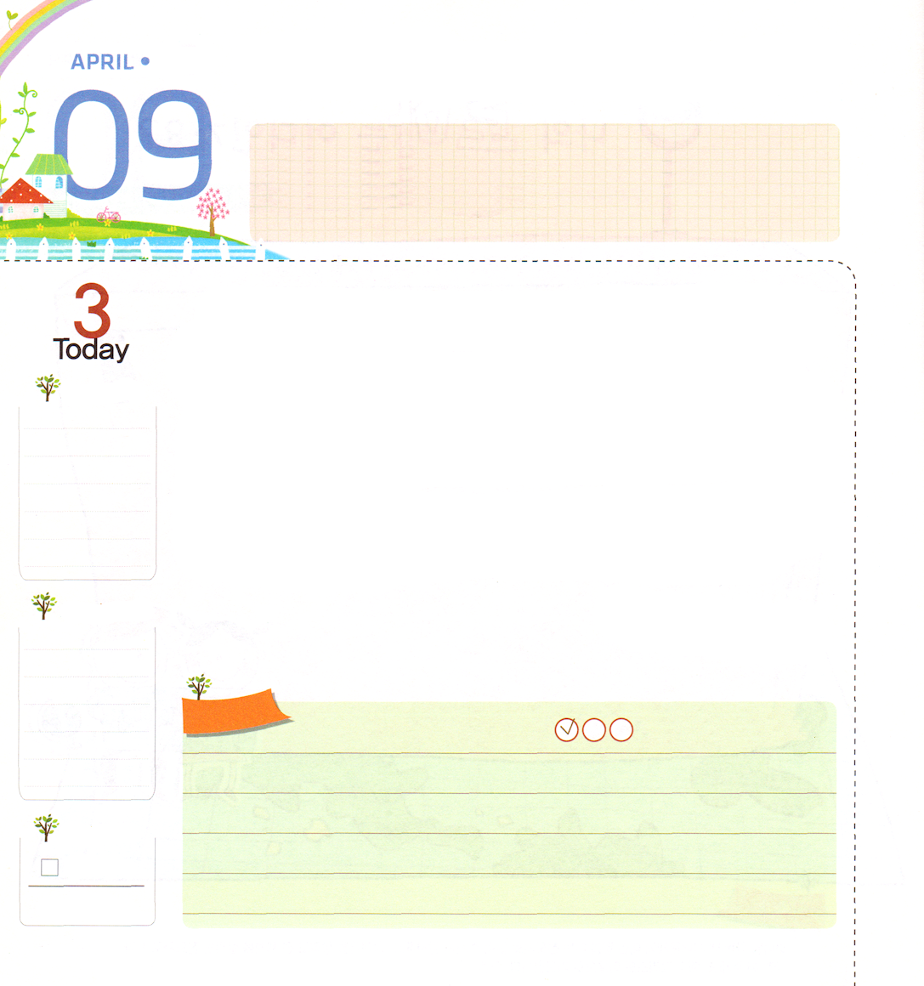
ただしい かんがえが
いのりの はじまりです
水曜日

エペソ6:18 すべての祈りと願いを用いて、どんなときにも御霊によって祈りなさい。そのためには絶えず目をさましていて、すべての聖徒のために、忍耐の限りを尽くし、また祈りなさい。

まちがって考えれば、正しい祈りができなくなります。それゆえ、正しい考えが祈りのはじまりなのです。特に難しいことが起きたときには、もっと正しく考えて判断しなければなりません。それで、誤った考えをいやされることが重要です。
ダニエルの三人の友人は、バビロンの王がたてた偶像をおがまなくて、火の中に投げこまれました。しかし、彼らは火の前でも正しい考えをしました。「私たちは、偶像をおがみません。神様が私たちを守ってくださるでしょう。もしかして、守ってくださらなくても、私たちは像をおがみません」
信仰の人が困難の中でも正しい考えを持って神様の前で生きたように、私たちも正しい考えで神様の前で祈ることができるように望みます。
2013.12.17（新しい家族修練会１講）

でんどう
きょうの
きょうの
いのり
コロサイ２
きょうの
みことば
いちにち １しょう かみさまの
みことばを よもう！

ていこくいのりに せいこうしたら チェックしよう
もくそうしよう

さんびしよう

さんびもくそう１

イエスみたいに

ヤン・ジョンミン作詞/作曲

おいのりしよう
父なる神様！私がどんな状況の中でも考えを正しくするように助けてください。そして、答えられる祈りをするレムナントにならせてください。イエス・キリストのお名前によってお祈りします。アーメン

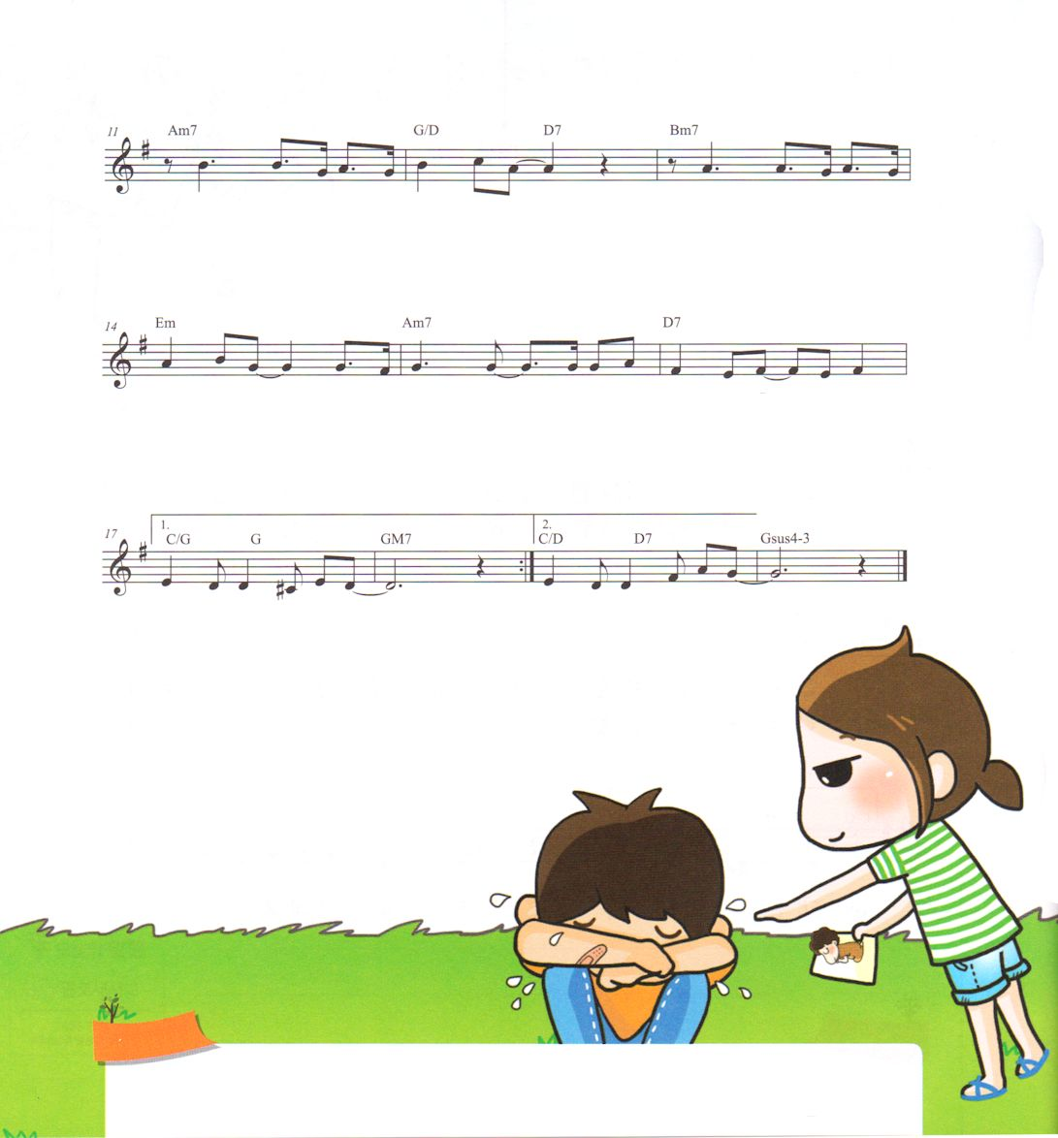

ある日、みことばを聞いていて
イエス様は、みことばに集中するように
いつも祈っておられ、どんなところに
行っても、神様のみことばを伝える
伝道者の生活を送っておられたと知りました。
そのように、イエス様だけについていけば、
その中にまことの幸せがあることを伝えたいと
思いました。

おいのり
しよう
父なる神様！最高の人生取扱い説明書である聖書を毎日読んで、日曜の礼拝の時間に集中して、みことばを聞くことによって、神様の心をもっとよくさとり、神様のみこころに従順に生きるレムナントにならせてください。イエス・キリストのお名前によってお祈りします。アーメン

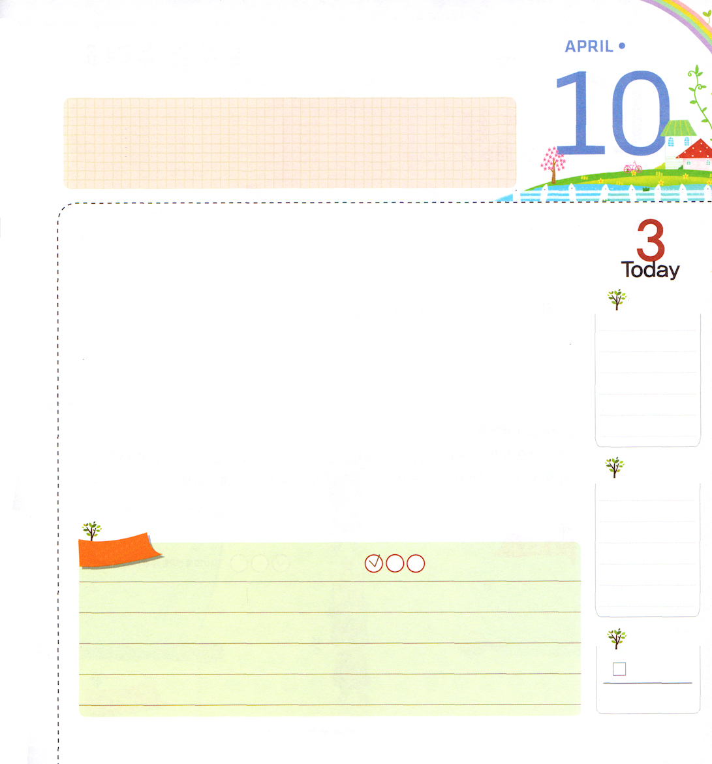
せいしょを あいします
木曜日

Ⅱテモテ3:15 それは、たとい私がおそくなった場合でも、神の家でどのように行動すべきかを、あなたが知っておくためです。神の家とは生ける神の教会のことであり、その教会は、真理の柱また土台です。

携帯電話を買って、箱を開けると、その中に取扱い説明書もともに入っています。取扱い説明書をよく読んで、そのまますれば、携帯電話機を正しく使うことができるようになります。同じように、人間が生まれて、どのように生きていかなければならないのかに対する正しい方向を示して記録されているのが、聖書です。
聖書を直接読むのは本当に益になります。ただ、注意することがあります。聖書を読むときは、聖書が神様のみことばであることを信じて、そのみことばのとおり生きようとする思いで読まなければなりません。次に、聖日礼拝の時は集中してみことばをよく聞くことが重要です。なぜなら、神様は教会をたてて、牧師先生をたてて、その教会と地域に向かったみことばを与えてくださるからです。それで、牧師先生のみことばを、神様のみことばとして受ける姿勢がとても重要なのです。
2013.12.17（新しい家族修練会2講）

でんどう
きょうの
きょうの
いのり
コロサイ３
きょうの
みことば
いちにち １しょう かみさまの
みことばを よもう！

ていこくいのりに せいこうしたら チェックしよう
もくそうしよう

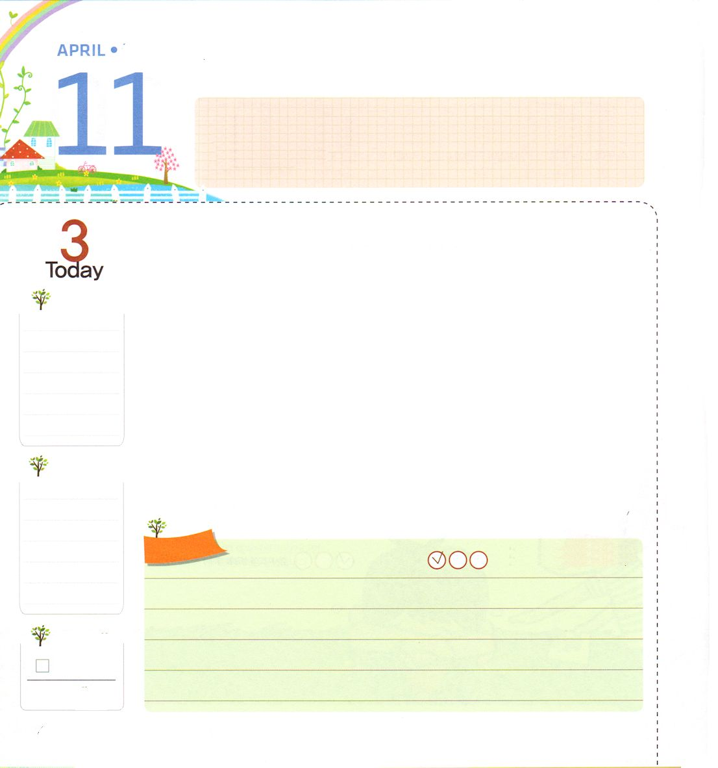
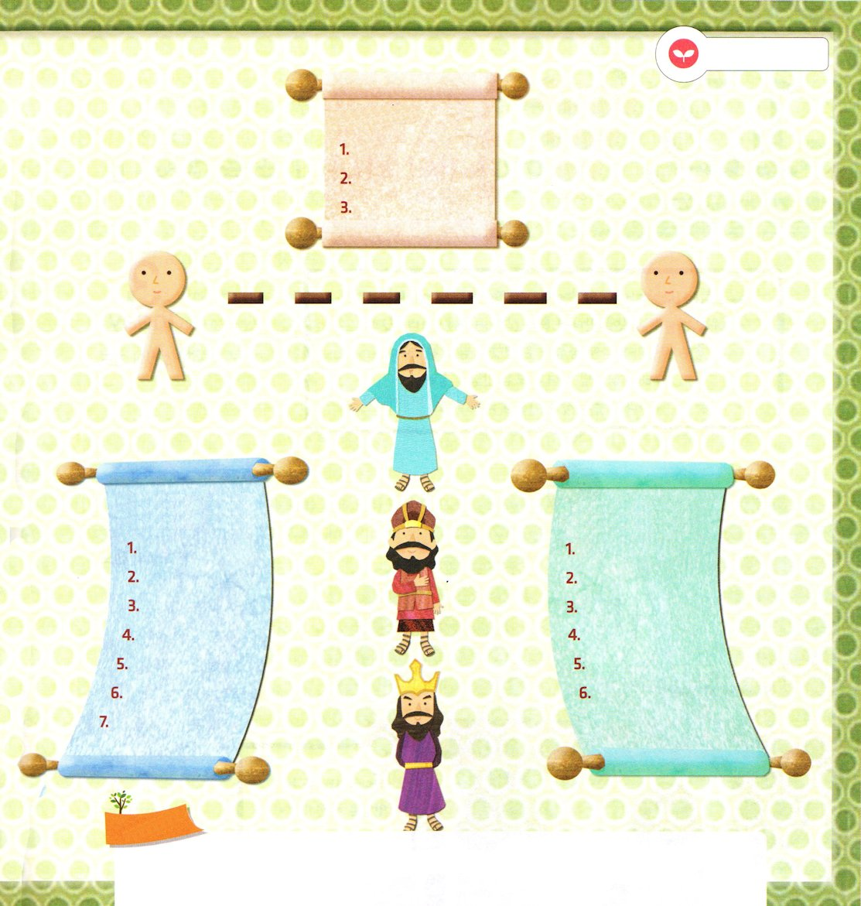
ふくいんを もって でんどうの
しゅくふくを あじわいましょう

金曜日

使徒13:48 異邦人たちは、それを聞いて喜び、主のみことばを賛美した。そして、永遠のいのちに定められていた人たちは、みな、信仰に入った。

「伝道」は神の子どもが現場で福音の力を発揮することです。一番最初に、自分自身が福音を持って生活で伝道の祝福を味わわなければなりません。その次に、聖書の7つの核心聖句を（創世記3:15、創世記6:14、出3:18、イザヤ7:14、マタイ16:16、マタイ28:16～20、使徒1:8）別にメモします。そして、毎日読んで「災いとサタンと地獄の権威を打ち破り、私のすべての問題を解決されたイエス・キリストが今日も私の主人になってください」と告白しましょう。このときから、福音の力が私の生活にあらわれるようになり、霊的な力を得るようになります。現場に行けば、現場にあった暗やみの勢力が追い出されて、神の国が臨みます。家庭、学校、塾など、行く現場ごとに聖霊の働きが起き始めます。イエス様は、このようにおっしゃいました。
「彼らを身近に置き（マルコ3:14）すべての造られた者に、福音を宣べ伝えさせ（マルコ16:15）あらゆる国の人々を弟子としなさい」（マタイ28:19）というみことばをくださいました。みことばを握った者を通してみことば成就の働きが起きます。今からは、福音を持って伝道の祝福を味わいましょう。
2013.12.21（新しい家族修練会３講）

でんどう
きょうの
きょうの
いのり
コロサイ４
きょうの
みことば
いちにち １しょう かみさまの
みことばを よもう！

ていこくいのりに せいこうしたら チェックしよう
もくそうしよう

みことばを
てきようしよう

神様を離れた人の
３つの問題

福音メッセージ
（受け入れメッセージ）を
書いてみよう

信徒の7つの祝福

未信者の６つの問題

おいのり
しよう

父なる神様！私が伝える福音の力で、現場を福音化させる伝道者の生活を生きることができますように。イエス・キリストのお名前によってお祈りします。アーメン

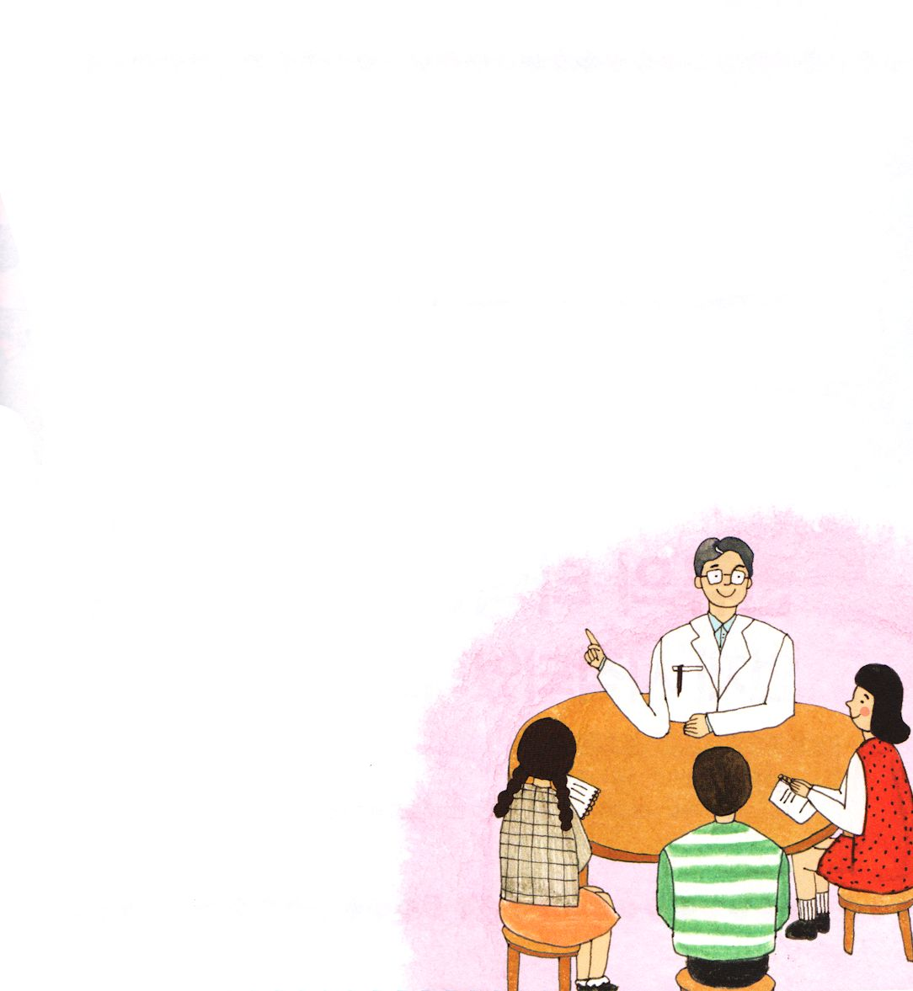
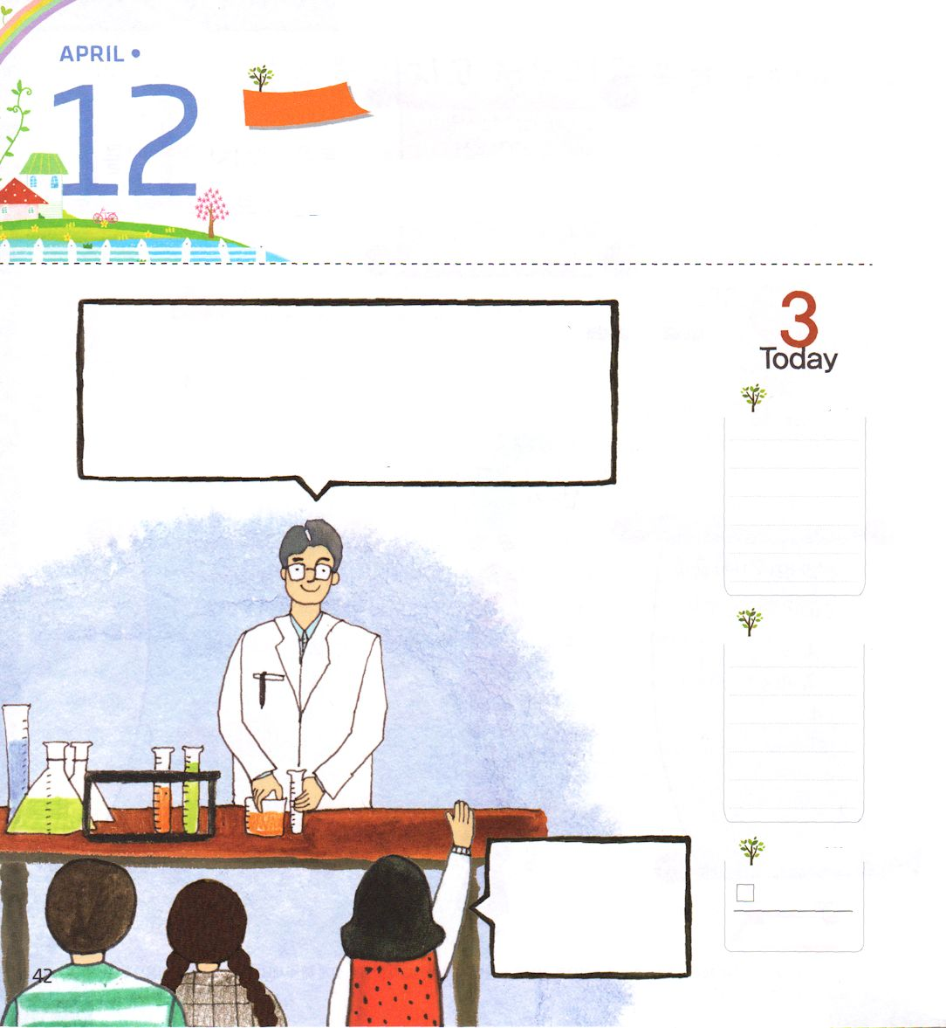
土曜日

おはなしもくそう

すべての であいで
かみさまの みこころを みつけよう

みなさん！神の子どもは出会いに対して、どんな考えを持つべきでしょうか。私たちは、悪い人に出会うと、よくないくせを持つようになりやすく、よい人に出会うと、だんだん良い影響を受けるようになります。それで、神の子どもは、すべての出会いを通して、神様のみこころを見つける祈りをしなければなりません。

きょうの
いのり

でんどう
きょうの

Iテサロニケ１
きょうの
みことば
いちにち １しょう かみさまの
みことばを よもう！
神の子どもが味わう出会いは、どんな出会いがあるのですか。

最初に伝道者との出会いです。どんな伝道者に会うかによって、私たちの生活でビジョンと希望が変わることがあります。牧師先生、長老さん、教会学校の先生、親、信仰の友人、信仰の偉人などとフォーラムを分かち合いながら神様がくださったビジョンを夢見ることです。私たちより先に現場で仕事をしている親、重職者、牧師先生から、未来に対する話を聞いて、私に合う専門性に対する夢も見ましょう。一つの分野にすぐれている人に会えば、学ぶことを見つけて、福音を伝える唯一性の答えも味わうことができます。

2つ目、神様が備えてくださった伝道対象者との出会いです。伝道対象者との出会いを通して、いのちのみことばを伝えて、聞くことに大きく用いられることができます。この出会いは、神様の願いを成し遂げる出会いなので、最も祝福された出会いです。

3つ目、私の周囲にあるすべての出会いから神様のみこころを見つけましょう。イエス・キリストを通して神様に会う最高の祝福をくださったので、すべての出会いで、神様のみこころが成されるように祈るのです。

最後に、この3つのことを置いて祈りながら、将来に味わうようになる出会いの祝福に対して期待しましょう。

どんな出会いをするのかによって、私たちに祝福と
失敗がきます。福音にあって祝福された出会いを味わう
ことができるように祈って、教会で出会うすべての
人を通して、神様のみこころが成し遂げられます
ようにと祈りましょう。

